配方明细
- 髋关节软颗粒（需要每粒2g，每盒100粒200颗）500瓶
核心配方（每1Kg）：二甲基砜62.5g，氨糖25g，硫酸软骨素25g，绿唇贻贝25g，维生素C25g，维生素e2.5g，鱼油25g。备注软骨素不需要鲨鱼，牛骨也可以。
2、益生菌（需要每粒2g，每盒100粒200颗）500瓶
- 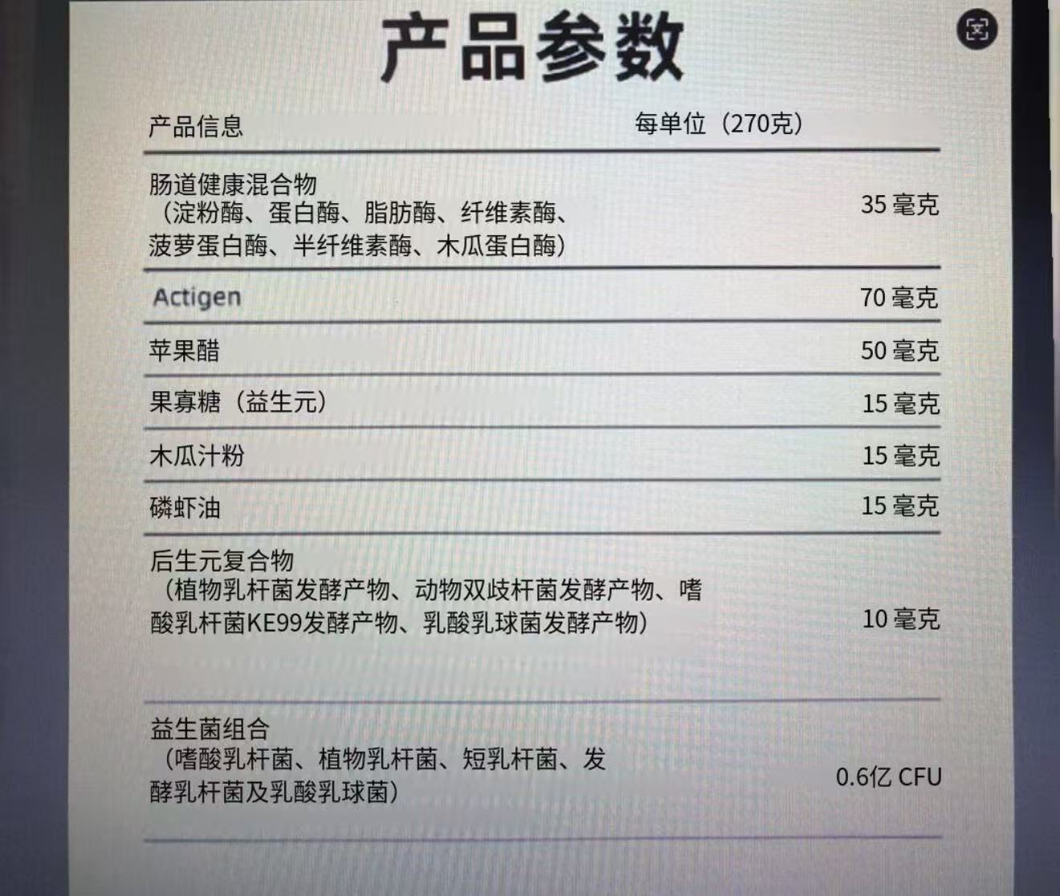
- 鱼油软颗粒（需要每粒2g，每盒100粒200颗）500瓶
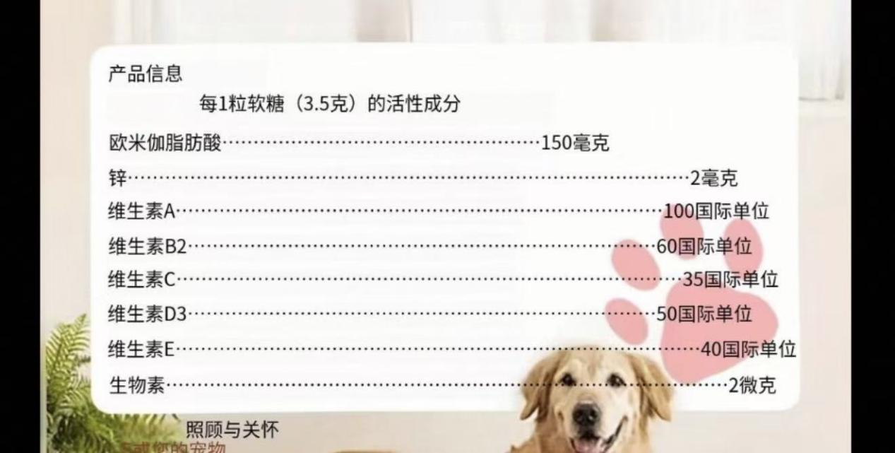
- 抗过敏止痒（需要每粒2g，每盒100粒200颗）500瓶
配方（每1kg）：Omega-3脂肪酸11.3g，姜黄根5.7g，葡萄籽提取物5.7g,槲皮素5.7g，南瓜粉5.7g,菠萝蛋白酶5.7g，EPA4.8g,DHA3.2g.

- 镇静软颗粒（需要每粒2g，每盒100粒200颗）500瓶
配方（每1kg）:有机洋甘菊17g,合剂（缬草根、L-色氨酸、褪黑素）15.7g,有机大麻籽粉10g,茶氨酸6g，有机西番莲9.1g,有机姜根6g，南非醉茄5.1g，柠檬酸镁2.9g

